Сотрудники МДС приняли участие в российско-испанском «Телемосте мужества»
25.01.2021
24 января состоялся испано-российский «Телемост мужества», посвященный 77-й годовщине полного снятия блокады Ленинграда. Мероприятие в 14-й раз организовала Елена Александрова, заместитель председателя Союза организаций российских соотечественников (СОРС) Испании и Андорры.
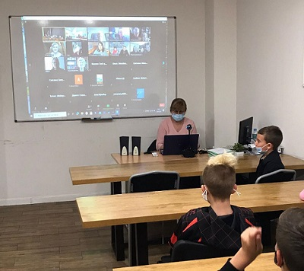
В телемосте приняли участие блокадники из Санкт-Петербурга, Испании и Великобритании, учащиеся и преподаватели школ из России (Москвы, Санкт-Петербурга, Обнинска), Испании (Русская школа N 1 в Марбелье и Центр русского языка и культуры), Франции (школа «Антошка»), Великобритании (школа «Рубрик»), Португалии (Первая славянская школа), преподаватели и студенты российских университетов, представители общественных организаций из разных регионов стран мира.
Московский Дом соотечественника представили заведующая сектором по работе с молодёжными организациями соотечественников Юлия Тришина и старший специалист по работе с молодежью Алексей Шибков.
Трансляция проходила из исторического парка «Россия - моя история» г. Санкт-Петербурга, онлайн участвовали соотечественники из Испании, России, Марокко, Киргизии, Великобритании, Франции, США, Мексики, Германии, Камеруна, Турции.
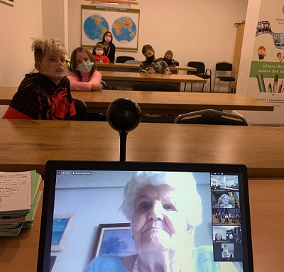
Дети войны рассказали о блокадном детстве, о стойкости и мужестве ленинградцев.
Фото: Русская школа N 1 в Марбелье

Адрес страницы: http://mosds.mos.ru/presscenter/news/detail/9663101.html
ГКУ города Москвы «Центр гуманитарного и делового сотрудничества с соотечественниками за рубежом - Московский дом соотечественника»

